PLIEGO DE PRESCRIPCIONES TÉCNICAS DE LA CONTRATACIÓN DE LA CONCESIÓN DE OBRA PARA LA REDACCION DEL PROYECTO, DIRECCIÓN FACULTATIVA, CONSTRUCCIÓN, EQUIPAMIENTO Y EXPLOTACIÓN DE UN CENTRO DE SERVICIOS SOCIALES EN EL BARRIO DE ARBES DE IRUN.

INDICE

- OBJETO.
- FINALIDAD GENERAL DEL SERVICIO.
- TIPOLOGIA DE SERVICIOS: Definición de los servicios, perfil de las personas usuarias y número de plazas.
- SERVICIO RESIDENCIAL PARA PERSONAS MAYORES EN SITUACION DE DEPENDENCIA
- CENTRO DE DIA PARA PERSONAS MAYORES EN SITUACION DE DEPENDENCIA.
- APARTAMENTOS TUTELADOS PARA PERSONAS MAYORES.
- SERVICIO RESIDENCIAL PARA PERSONAS CON DISCAPACIDAD EN SITUACION DE DEPENDENCIA
- CENTRO DE DIA PARA PERSONAS CON DISCAPACIDAD EN SITUACION DE DEPENDENCIA
- ESPACIO PARA SERVICIOS A DEFINIR EN EL FUTURO.
- ESPECIFICACIONES DE LOS SERVICIOS
- NÚMERO DE DÍAS Y HORARIO DE ATENCIÓN DE LOS SERVICIOS
- ACCESO
- PERÍODO DE ADAPTACIÓN E INCIDENCIAS
- RECURSOS HUMANOS Y ORGANIZACIÓN
- FORMACIÓN DEL PERSONAL
- SELECCIÓN DEL PERSONAL
- COMUNICACIONES INTERNAS Y EXTERNAS E IMAGEN CORPORATIVA
- INSTALACIONES Y EQUIPAMIENTO
- PLAN DE MANTENIMIENTO.
- SISTEMAS DE INFORMACIÓN
- Sistema de Información de gestión asistencial.
- Extranet.
- Seguimiento del Plan de Mantenimiento preventivo.

RELACIÓN DE ANEXOS:
- Nº DE PLAZAS, SERVICIO Y MODALIDAD.

- RELACIÓN DE SERVICIOS A PRESTAR.

- PROGRAMA DE SERVICIOS A PRESTAR EN SERVICIO DE RESIDENCIA DE MAYORES EN SITUACION DE DEPENDENCIA.
- RELACIÓN DE SERVICIOS A PRESTAR EN EL SERVICIO DE CENTRO DE DÍA DE MAYORES EN SITUACIÓN DE DEPENDENCIA.
- RELACIÓN DE SERVICIOS A PRESTAR EN LOS APARTAMENTOS TUTELADOS PARA PERSONAS MAYORES.
- RELACIÓN DE SERVICIOS A PRESTAR EN LA RESIDENCIA PARA PERSONAS CON DISCAPACIDAD EN SITUACIÓN DE DEPENDENCIA.
- RELACIÓN DE SERVICIOS A PRESTAR EN EL CENTRO DE DÍA PARA PERSONAS CON DISCAPACIDAD EN SITUACIÓN DE DEPENDENCIA.

- ESPECIFICACIONES Y BUENAS PRÁCTICAS DE LOS PROCESOS CLAVE EN LA ATENCIÓN.

- ESPECIFICACIONES Y BUENAS PRÁCTICAS DE LOS PROCESOS CLAVE EN LA ATENCION RESIDENCIAL PARA PERSONAS MAYORES EN SITUACION DE DEPENDENCIA

- ESPECIFICACIONES Y BUENAS PRÁCTICAS DE LOS PROCESOS CLAVE EN LA ATENCION EN CENTROS DE DIA PARA PERSONAS MAYORES EN SITUACIÓN DE DEPENDENCIA.

- DOTACION MINIMA DE PERSONAL.

- DOTACIÓN DE PERSONAL EN LA UNIDAD RESIDENCIAL PARA PERSONAS CON DISCAPACIDAD EN SITUACIÓN DE DEPENDENCIA.
- DOTACIÓN DE PERSONAL EN EL CENTRO DE DÍA PARA PERSONAS CON DISCAPACIDAD EN SITUACIÓN DE DEPENDENCIA.
- DOTACIÓN DE PERSONAL EN LOS APARTAMENTOS TUTELADOS PARA PERSONAS MAYORES.

- CONTENIDO MINIMO DEL SISTEMA DE INFORMACION.

PLIEGO DE PRESCRIPCIONES TÉCNICAS DE LA CONTRATACIÓN DE LA CONCESIÓN DE OBRA PARA LA REDACCION DEL PROYECTO, DIRECCIÓN FACULTATIVA, CONSTRUCCIÓN, EQUIPAMIENTO Y EXPLOTACIÓN DE UN CENTRO DE SERVICIOS SOCIALES EN EL BARRIO DE ARBES DE IRUN.

I. OBJETO

El presente pliego tiene por objeto fijar las condiciones técnicas que regirán la fase de explotación en la contratación de la concesión de obra para la redacción del proyecto, dirección facultativa, construcción, equipamiento y explotación de un centro de servicios sociales en el barrio de Arbes de Irún.
- FINALIDAD GENERAL DEL SERVICIO

La fase de explotación de la concesión de obra se compone de los siguientes servicios:

II.1.- Servicio residencial para personas mayores en situación de dependencia
II.2.- Centro de día para personas mayores en situación de dependencia.
II.3.- Apartamentos tutelados para personas mayores.
II.4.- Servicio residencial para personas con discapacidad en situación de dependencia
II.5.- Centro de día para personas con discapacidad en situación de dependencia
II.6.- Espacio para servicios a definir en el futuro.

III. TIPOLOGIA DE SERVICIOS: Definición de los servicios, perfil de las personas usuarias y número de plazas.

III.1.- SERVICIO RESIDENCIAL PARA PERSONAS MAYORES EN SITUACION DE DEPENDENCIA

- Definición:

Los servicios residenciales para personas mayores son centros destinados a servir de vivienda habitual o permanente, y en su caso, temporal, a personas mayores en situación de dependencia que no pueden satisfacer adecuadamente sus necesidades en su entorno habitual o en alternativas de alojamiento de carácter más ligero por requerir apoyos de mayor intensidad., ofreciéndose una atención integral y continua.

Sus objetivos son:
- Garantizar a las personas usuarias los cuidados y la asistencia personal necesaria para realizar las actividades de la vida diaria, tratando de mantener su autonomía personal y, en lo posible, fomentar el desarrollo y evitar el deterioro de la misma.
- Que las personas usuarias mantengan o desarrollen, con el apoyo necesario, actividades orientadas a mantener sus relaciones con el entorno comunitario y a participar en el mismo.
- Que las personas usuarias mantengan y amplíen las relaciones con la familia y con otras personas residentes o ajenas al medio residencial, y participen, en lo posible, en la vida del centro.
- Favorecer su sentimiento de seguridad.

- Perfil de personas usuarias:

El servicio está orientado a personas mayores en situación de gran dependencia y dependencia severa (Grado II y III según el baremo BVD), y con carácter excepcional a personas con dependencia moderada (Grado I según el baremo BVD). En todo caso, el Servicio Técnico de Valoración y Orientación del Departamento de Políticas Sociales, determinarán la aptitud de dichas personas para su ingreso.

Excepcionalmente, podrán ser usuarias las personas menores de 65 años que se encuentren en situación de dependencia y sean valoradas como idóneas por el servicio técnico de Valoración y Orientación del Departamento de Políticas Sociales.

En el caso las plazas de Unidad Psicogeriátrica, las mismas están destinadas a personas mayores, con los grados de dependencia indicados previamente, que presenten las patologías y trastornos específicos establecidos en la Orden Foral 394/2001, de 30 de julio por el que se determinan las condiciones de las Unidades Psicogeriatria y que serán orientadas a las mismas por el Servicio Técnico de Valoración y Orientación del Departamento de Políticas Sociales. En todo caso, se estará a lo previsto en materia de revisión periódica de las orientaciones a dicho tipo de unidades.

- Número de plazas:

Las que se indican en el anexo I.

III.2.- CENTRO DE DIA PARA PERSONAS MAYORES EN SITUACION DE DEPENDENCIA.

- Definición:

El servicio de centro de día para personas mayores en situación de dependencia ofrece, una atención integral durante el día a las personas que no pueden satisfacer adecuadamente sus necesidades en su entorno habitual por presentar importantes limitaciones físicas y/o psíquicas para realizar las actividades de la vida diaria..

Sus objetivos son:
- Atender las necesidades de las personas y sus familias mediante programas adecuados para mejorar su autonomía.
- Posibilitar la permanencia de la persona mayor en situación de dependencia en su domicilio y en su entorno habitual.
- Ofrecer a las familias de las personas usuarias el apoyo y asesoramiento necesario para lograr una mejora en la atención y en su calidad de vida.

- Perfil de las personas usuarias:

El centro de día estará principalmente destinado a personas mayores de 65 años calificadas por el Departamento de Políticas Sociales como personas en situación de dependencia en base a la escala de valoración vigente o bien 60 años en el caso de las personas con discapacidad.

Los requisitos generales y específicos que deberán reunir las personas usuarias serán los definidos en el Decreto Foral 7/2015, de 24 de marzo, por el que se regula el régimen de acceso a los servicios residenciales y de centro de día para personas en situación de dependencia en el Territorio Histórico de Gipuzkoa (BOG 30/03/2015), o normativa que le sustituya.

- Número de plazas:

Las que se indican en el Anexo I.

III.3.-APARTAMENTOS TUTELADOS PARA PERSONAS MAYORES.

- Definición:

Son servicios de alojamiento de baja intensidad que cuenta con apoyo de personal (no necesariamente adscrito al mismo) para ejercer las funciones de tutelaje, mediación-intermediación, acompañamiento social y supervisión, así como, en su caso, atención personal y doméstica.

Sus objetivos son:
- Facilitar la permanencia de las personas usuarias en el entorno comunitario
- Mejorar su grado de autonomía personal, mantenerlo y/o prevenir el deterioro de las habilidades y capacidades que permiten su desenvolvimiento autónomo.
- Evitar situaciones de aislamiento
- Favorecer su sentimiento de seguridad.

- Perfil de personas usuarias:

El servicio está orientado a personas mayores valoradas con un Grado I en el Baremo de Valoración de Dependencia y a personas mayores autónomas, que cumplan los requisitos establecidos en el Reglamento municipal regulador de los Servicios de Alojamiento para Personas Mayores.

Así mismo, con el fin de mantener la unidad convivencial, podrán acceder junto con la persona solicitante, quien sea cónyuge o pareja de hecho y familiares con convivencia previa habitual, según los términos establecidos en la normativa municipal vigente para este Servicio.

- Número de plazas:

Las que se indican en el Anexo I.

III.4.- SERVICIO RESIDENCIAL PARA PERSONAS CON DISCAPACIDAD EN SITUACION DE DEPENDENCIA.

- Definición:

Son servicios de convivencia destinados a servir de vivienda habitual o permanente y, en su caso, temporal, a personas con discapacidad y en situación de dependencia, que no pueden satisfacer adecuadamente sus necesidades en su domicilio personal o familiar.

Garantizan niveles de apoyo extenso y generalizado, adecuándose a las necesidades que presenten las personas atendidas de carácter individualizado, y adaptados a las necesidades cambiantes de las personas con el objeto de mejorar o mantener su nivel de autonomía personal, compensar sus limitaciones funcionales y prestar el apoyo que precisen mediante el desarrollo de prestaciones preventivas, habilitadoras y asistenciales.

Sus objetivos son:
- Mejorar el bienestar físico y emocional de las personas usuarias
- Mantener su autonomía personal, y en lo posible fomentar el desarrollo de la misma y evitar su deterioro.
- Garantizar los cuidados y la asistencia personal necesaria para realizar las actividades de la vida diaria.
- Potenciar su desarrollo personal, capacidades, competencias, habilidades y experiencias orientadas hacia una vida más autónoma.
- Ofrecerles oportunidades para elegir y tomar decisiones relacionadas con su proyecto de vida personal así como con su vida cotidiana.
- Procurar satisfacción con la convivencia, basada en la solidaridad y la ayuda mutua.
- Ofrecerles oportunidades para integrarse y participar en el entorno comunitario y para utilizar los servicios comunitarios.
- Promover el mantenimiento y el refuerzo de sus redes familiares y sociales de apoyo.
- Favorecer su sentimiento de seguridad.

- Perfil de personas usuarias:

El servicio está orientado a personas entre 18 y 64 años en el momento del acceso, en situación de dependencia que presenten como diagnostico principal una discapacidad física y/o psíquica – trastorno cognitivo con necesidades de apoyo extenso y/o generalizado.

No podrán ser usuarias de este servicio las personas que precisen una asistencia sanitaria especializada y permanente y/o presenten un trastorno de conducta grave (calificado como de nivel 4 en la escala ICAP).

- Número de plazas:

Las que se indican en el Anexo I.

III.5.- SERVICIO O CENTRO DE DIA PARA PERSONAS CON DISCAPACIDAD EN SITUACION DE DEPENDENCIA.

- Definición:

El servicio de centro de día para personas con discapacidad en situación de dependencia ofrece, una atención integral durante el día a las personas con discapacidad, mediante un conjunto organizado y coordinado de actuaciones, desarrolladas desde un equipo multidisciplinar, dirigidas a facilitar el desarrollo de las personas atendidas, proporcionándoles una atención habilitadora integral orientada, en todo lo posible a su desarrollo personal, al fomento de la autonomía y a la integración social.

Objetivos Específicos
- Atender las necesidades de las personas y sus familias mediante programas adecuados para mejorar su autonomía.
- Posibilitar la permanencia de la persona con discapacidad y en situación de dependencia en su domicilio y en su entorno habitual.
- Ofrecer a las familias de las personas usuarias el apoyo y asesoramiento necesario para lograr una mejora en la atención y en su calidad de vida.

- Perfil de las personas usuarias:

El servicio está orientado a personas entre 18 y 64 años en el momento del acceso, en situación de dependencia que presenten como diagnostico principal una discapacidad física u orgánica y/o trastorno cognitivo con necesidades de apoyo extenso y/o generalizado.

No podrán ser usuarias de este servicio las personas que precisen una asistencia sanitaria especializada y permanente y/o presenten un trastorno de conducta grave (calificado como de nivel 4 en la escala ICAP).

- Número de plazas:

Las que se indican en el Anexo I.

III.6.- ESPACIO PARA SERVICIOS A DEFINIR EN EL FUTURO..

- Definición:

El proyecto deberá incluir una reserva de espacio, en planta baja, y de unas dimensiones y configuración similares a los centros de día señalados en los puntos III.2 y III.5.

Este espacio estará reservado para albergar nuevos servicios, de competencia foral, que en el futuro se considere necesario y adecuado activar en el centro de Arbes.

- Perfil de las personas usuarias:

No especificado.

- Número de plazas:

No especificado.

IV. ESPECIFICACIONES DE LOS SERVICIOS

IV.1.- SERVICIO RESIDENCIAL PARA PERSONAS MAYORES EN SITUACIÓN DE DEPENDENCIA.

Los servicios a prestar son los que se definen en el Decreto Foral 38/2007, de 22 de mayo, que se recoge en el Anexo II.1.

Así mismo, los servicios definidos deberán observar, en todo momento, las especificaciones o buenas prácticas establecidas para los procesos clave y las áreas de actuación que se enumeran en el Anexo III.1.

IV.2.- CENTRO DE DÍA PARA PERSONAS MAYORES EN SITUACIÓN DE DEPENDENCIA.

Los servicios a prestar en el Centro de Día para personas mayores en situación de dependencia se definen en el Anexo II.2.

Así mismo, los servicios definidos deberán observar, en todo momento, las especificaciones o buenas prácticas establecidas para los procesos clave y las áreas de actuación que se enumeran en el Anexo III.2.

IV.3.- APARTAMENTOS TUTELADOS PARA PERSONAS MAYORES.

Los servicios a prestar en los apartamentos tutelados para personas mayores se definen en el Anexo II.3.

IV.4.- SERVICIO RESIDENCIAL PARA PERSONAS CON DISCAPACIDAD EN SITUACIÓN DE DEPENDENCIA.

Los servicios a prestar en el servicio residencial para personas con discapacidad se definen en el Anexo II.4.

IV.5.- CENTRO DE DÍA PARA PERSONAS CON DISCAPACIDAD EN SITUACIÓN DE DEPENDENCIA.

Los servicios a prestar en el centro de día para personas con discapacidad se definen en el Anexo II.5.

V. NÚMERO DE DÍAS Y HORARIO DE ATENCION DE LOS SERVICIOS

V.1.- SERVICIO RESIDENCIAL PARA PERSONAS MAYORES EN SITUACIÓN DE DEPENDENCIA.

Nº de días: El número de días efectivos del servicio será coincidente con el número de días naturales del año. (365 ó 366).

Horario: El servicio se prestará las 24 horas del día.

V.2.- CENTRO DE DÍA PARA PERSONAS MAYORES EN SITUACIÓN DE DEPENDENCIA.

Nº de días: El número de días efectivos de servicio será de lunes a viernes, salvo festivos durante todos los meses del año y estará sujeto calendario laboral oficial.

Las plazas que se abran los fines de semana y festivos, los días festivos serán los establecidos en el calendario oficial de festivos.

Horario: El número de horas de atención con carácter general tendrá una duración mínima de 6 horas diarias, prestándose entre las 8 y las 20 horas.

El Departamento de Políticas Sociales podrá variar el número de días y de horas diarias del servicio, si las necesidades detectadas así lo aconsejan, con la consiguiente contraprestación que se corresponda con la efectividad de los servicios prestados.

V. 3.- APARTAMENTOS TUTELADOS PARA PERSONAS MAYORES.

Nº de días: El número de días efectivos del servicio será coincidente con el número de días naturales del año. (365 ó 366).

Horario: El servicio se prestará las 24 horas del día.

V.4.- SERVICIO RESIDENCIAL PARA PERSONAS CON DISCAPACIDAD EN SITUACIÓN DE DEPENDENCIA.

Nº de días: El número de días efectivos de servicio será el número de días naturales del año.(365 o 366)

Horario: El servicio se prestará las 24 horas del día.

V.5.- CENTRO DE DÍA PARA PERSONAS CON DISCAPACIDAD EN SITUACIÓN DE DEPENDENCIA.

Nº de días: El número de días efectivos de servicio será de lunes a viernes, salvo festivos durante todos los meses del año y estará sujeto calendario laboral oficial.

El Departamento podrá plantear la apertura de un número de plazas los fines de semana y festivos.

.
Horario: El número de horas de atención con carácter general tendrá una duración mínima de 6 horas diarias, prestándose entre las 8 y las 20 horas.

VI. ACCESO

El acceso de las personas usuarias para los servicios de Residencia y Centro de día para personas mayores dependientes, así como para Residencia y Centro de día para personas con discapacidad en situación de dependencia, será establecido por el Departamento de Políticas Sociales de la Diputación Foral de Gipuzkoa, conforme a lo establecido en el Decreto Foral 7/2015, de 24 de marzo, por el que se regula el régimen de acceso a los servicios residenciales y de centro de día para personas en situación de dependencia en el Territorio Histórico de Gipuzkoa (BOG 30/03/2015), o normativa que le sustituya.

El acceso de las personas usuarias a los Apartamentos Tutelados para personas mayores corresponderá a la Dirección de Bienestar Social del Ayuntamiento de Irún, conforme a las condiciones y procedimientos establecidos en la normativa municipal reguladora de los servicios de alojamiento para personas mayores.

En el momento en que se produzca una vacante se procederá a la asignación de la misma a una persona de las que se encuentran en lista de espera, siendo la necesidad del servicio y las características de la plaza vacante las que determinarán la asignación. La concesionaria se compromete a atender a las personas designadas de acuerdo con el procedimiento vigente.

La condición de persona usuaria podrá ser revisada, pudiendo disponerse la pérdida de dicha condición por haberse modificado la situación inicial de la misma.

VII. PERÍODO DE ADAPTACIÓN E INCIDENCIAS

- Período de adaptación:

El periodo de adaptación comprende los tres primeros meses posteriores al ingreso y atañe a la adaptación personal a las características y funcionamiento del servicio, así como a los hábitos de convivencia mínimos que garanticen una correcta atención y bienestar para todas las personas usuarias.

En el supuesto de que se aprecie la inadaptación de la persona usuaria al servicio, tras haber intentado soluciones conjuntas con la persona usuaria, la dirección del centro lo notificará al Departamento de Políticas Sociales, o en el caso de los Apartamentos Tutelados al Ayuntamiento de Irún, quien estudiará la situación y emitirá un informe de evaluación.

Este informe de evaluación deberá notificarse a la persona usuaria o, en su caso, su representante legal o voluntario y dispondrá de 15 días para formular las alegaciones que estimen oportunas. Transcurrido este plazo sin que se formulen alegaciones, continuará el procedimiento.

El Departamento de Políticas Sociales, o el Ayuntamiento de Irún, tras estudiar las alegaciones, emitirá la resolución pertinente, proponiendo:
- La confirmación del ingreso.
- La pérdida de la condición de persona usuaria por inadaptación a las características o al funcionamiento del centro, así como el recurso alternativo que se propone.
- La propuesta de traslado a otro centro.

Una vez finalizado el periodo de adaptación el servicio deberá definir, junto con la persona atendida, o en su caso, la persona de referencia, el Plan de Atención Individual.

b) Incidencias

La concesionaria notificará al Departamento de Políticas Sociales o a la Dirección de Bienestar Social del Ayuntamiento, las incidencias que se produzcan en el servicio, relativas a las altas y bajas definitivas o temporales de las personas usuarias, dentro de los 2 días siguientes a la fecha en que se produzcan.

Tendrán la consideración de bajas definitivas las así originadas por el fallecimiento o la baja voluntaria de la persona usuaria, o por otras circunstancias consideradas por el Departamento de Políticas Sociales o el Ayuntamiento de Irún.

Cualquier otro tipo de incidencia (cambios de perfil de la persona usuaria, conflictos relacionales, impagos de cuotas, dificultades en el servicio de transporte, etc.) que afecte al correcto desarrollo del servicio deberá también ser comunicada en el menor plazo de tiempo.

VIII. RECURSOS HUMANOS Y ORGANIZACIÓN:

- Dotación de personal:

Cada uno de los servicios contará con el personal y la infraestructura suficientes para garantizar el cumplimiento de las especificaciones definidas en el presente pliego y que se especifican en los anexos correspondientes.

a.1) Residencia para personas mayores en situación de dependencia.

Teniendo como referencia el Decreto Foral 38/2007, por el que se determinan las condiciones necesarias para la concertación de servicios residenciales para personas mayores dependientes, o normativa que lo sustituya, la concesionaria deberá detallar el volumen de personal asistencial a contratar en cada caso, diferenciándolo por perfiles profesionales
- Personal cuidador/a
- Diplomado en Enfermería.
- Monitor/a ocupacional
- Medico/a
- Diplomado en Trabajador social.
- Psicólogo/a.

a.2.) Centro de día para personas mayores en situación de dependencia.

Teniendo como referencia el Anexo 1.8 del Decreto 202/2000 por el que se determinan los ratios de personal, o normativa que lo sustituya, la concesionaria deberá detallar el volumen de personal asistencial
- Personal cuidador/a
- Diplomado en enfermería
- Monitor/a Ocupacional
- Trabajador/a Social
- Psicólogo/a

a.3) Apartamentos Tutelados para personas mayores

Teniendo en cuenta que en los Apartamentos tutelados está previsto el alojamiento de personas valoradas con una dependencia de Grado I, la concesionaria deberá detallar el volumen de personal para garantizar la atención de este perfil de personas.

La dotación de personal para los apartamentos tutelados deberá incluir:
- Personal de atención directa (auxiliares, D.U.E…)
- Personal de conserjería/mantenimiento
- Psicólogo/a
- Trabajador/a Social
- Dinamizador/a-Educador/a

La dedicación mínima del personal, así como las tareas asignadas a cada tipo de profesional serán la establecida en el Anexo IV. 3.

a.4) Servicio residencial para personas con discapacidad en situación de dependencia.

En este caso no existe normativa específica que regule la dotación del personal. No obstante, se tomará en consideración el contenido del documento denominado “Modelo de Atención a personas con discapacidad y a personas con trastorno mental” elaborado por la Diputación Foral de Gipuzkoa, en lo referido a los tipos de personal de apoyo con que deberán contar las unidades.

http://behagi.eus/files/informes/modelo-de-atencin-a-personas-con-discapacidad-y-personas-con-trastorno-mental.pdf

En el anexo IV.1. se indica la dotación mínima que deberá garantizarse.

a.5) Centro de día para personas con discapacidad en situación de dependencia.

En este caso no existe normativa específica que regule la dotación del personal. No obstante, se tomará en consideración el contenido del documento denominado “Modelo de Atención a personas con discapacidad y a personas con trastorno mental” elaborado pro ña Diputación Foral de Gipuzkoa, en lo referido a los tipos de personal de apoyo con que deberán contar las unidades.

http://behagi.eus/files/informes/modelo-de-atencin-a-personas-con-discapacidad-y-personas-con-trastorno-mental.pdf

En el anexo IV.2 se indica la dotación mínima que deberá garantizarse.

b) Organización:

La concesionaria deberá prever la estructura organizativa precisa para poder prestar de forma óptima los servicios previstos, siendo la mejora de la calidad de vida, con resultados referidos a las personas usuarias de los servicios, un objetivo básico.

La organización de los servicios residenciales deberá tener en cuenta la distribución en módulos o unidades convivenciales, de manera que permitan desarrollar la metodología de atención centrada en la persona, compaginando la garantía de la atención de las necesidades de la personas con la promoción de la autonomía, posibilidades de elección y toma de decisiones.
Se prevé la siguiente distribución:
- Residencia para Personas Mayores: 6 módulos o unidades convivenciales de 18 plazas cada una.
- Residencia para personas con discapacidad: 2 módulos o unidades convivenciales de 13 plazas cada una
Asimismo, la oferta deberá presentar una propuesta de organización con personal asistencial en días laborables y en festivos.

c) Profesional de referencia:

Cada persona usuaria contará con un/a profesional identificado/a de referencia que conocerá los detalles de su Plan de Atención Individual o Plan de atención Centrado en la Persona, sus circunstancias personales y su percepción subjetiva y tendrá asignada la tarea de canalizar y coordinar los diferentes aspectos del proceso de atención con el resto de las personas implicadas en el mismo. Asimismo, participará de modo activo en las decisiones de dicho Plan y en las revisiones del mismo.

IX. FORMACIÓN DEL PERSONAL:

En general:
- Todo el personal deberá tener la formación necesaria para poder prestar de una forma adecuada los servicios detallados en la prescripción IV.

En particular:
- El personal directivo deberá contar con titulación universitaria y haber realizado formación complementaria en áreas de conocimiento relacionadas con el ámbito de atención a la dependencia y/o de la gerontología.
- El personal de Enfermería deberá contar con Diplomatura o Grado en Enfermería o equivalentes.
- El personal de Trabajo social deberá poseer la Diplomatura o Grado en Trabajo Social.
- El personal Psicólogo deberá poseer titulación superior en Psicología (preferible con especialidad en Psicología clínica o Psicogeriatría).
- El personal Dinamizador / Educador deberá poseer como mínimo titulación de Técnico Superior en Integración social, u otra similar o superior del ámbito de la intervención social y/o socioeducativa.
- El personal cuidador deberá acreditar su cualificación mediante los procedimientos y el calendario previsto en base a lo establecido en la Resolución de 2 de diciembre de 2008, de la Secretaria de Estado de Política Social, Familias y Atención a la Dependencia y a la Discapacidad (BOE 17/12/2008), de acuerdo con la Resolución de 11 de diciembre de 2017. Las y los cuidadores/as deberán acreditar la cualificación profesional de Atención Sociosanitaria a Personas Dependientes en Instituciones Sociales, establecida por el Real Decreto 1368/2007, de 19 de octubre, según se determine en la normativa que la desarrolle. A tal efecto, se considerarán los siguientes títulos y certificado:

- El Título de Técnico en Cuidados Auxiliares de Enfermería establecido por el Real Decreto 546/1995, de 7 de abril, o los títulos equivalentes de Técnico Auxiliar Clínica, Técnico Auxiliar Psiquiatría y Técnico Auxiliar de Enfermería que se establecen en el Real Decreto 777/1998, de 30 de abril, o en su caso, cualquier otro título que se publique con los mismos efectos profesionales.

- El Título de Técnico en Atención a Personas en Situación de Dependencia, regulado por el Real Decreto 1593/2011, de 4 de noviembre, o el título equivalente de Técnico de Atención Sociosanitaria, establecido por el entonces Real Decreto 496/2003, de 2 de mayo, o en su caso, cualquier otro título que se publique con los mismos efectos profesionales.

- Título de Técnico Superior en Integración Social, establecido por el Real Decreto 1074/2012, de 13 de julio, o el título equivalente de Técnico Superior en Integración Social establecido por el entonces Real Decreto 2061/1995, de 22 de diciembre, para aquellos profesionales que a la fecha de 30/12/2017 se encuentren trabajando en la categoría profesional de cuidador o gerocultor.

- El Certificado de Profesionalidad de Atención Sociosanitaria a Personas Dependientes en Instituciones Sociales, regulado por el Real Decreto 1379/2008, de 1 de agosto, o en su caso, cualquier otro certificado que se publique con los mismos efectos profesionales.

Los requisitos relativos a las cualificaciones profesionales anteriormente reseñados serán exigibles de conformidad con lo previsto en la Resolución de 11 de diciembre de 2017, de la Secretaría de Estado de Servicios Sociales e Igualdad, por la que se publica el Acuerdo del Consejo Territorial de Servicios Sociales y del Sistema para la Autonomía y Atención a la Dependencia.

X.- SELECCIÓN DEL PERSONAL

Las licitadoras deberán describir en su oferta el plan de selección que regirá en la contratación de nuevo personal necesario así como para la sustitución del existente, para el desarrollo del servicio. En el mismo deberán tomarse en consideración, entre otros y como aspectos preferentes para la selección de personal, los siguientes:

- Formación adecuada a las funciones a desarrollar.
- Experiencia en trabajos de similar contenido.
- Conocimiento de las lenguas oficiales de la Comunidad Autónoma del País Vasco.

XI.- COMUNICACIONES INTERNAS Y EXTERNAS E IMAGEN CORPORATIVA:

Con carácter general, en las comunicaciones de cada servicio que hagan referencia a las actividades objeto de estos pliegos, deberá hacerse constar el nombre del Departamento de Políticas Sociales de la Diputación Foral de Gipuzkoa, y en el caso de los Apartamentos Tutelados el nombre del Ayuntamiento de Irún.

Asimismo, todos los elementos de identificación y señalización en el centro, papelería, uniformes y demás soportes susceptibles de incorporar imagen reflejarán la identidad visual definida para el servicio por el Departamento de Políticas Sociales de la Diputación Foral de Gipuzkoa y en su caso, del Ayuntamiento de Irún.

XII.- INSTALACIONES Y EQUIPAMIENTO

Se adjuntará inventario de los bienes muebles de cada centro como anexo al contrato.

XIII.- PLAN DE MANTENIMIENTO

La concesionaria deberá de presentar junto con el proyecto básico un Plan de Mantenimiento del centro donde se vaya a prestar el objeto del contrato, de sus pertenecidos (jardines, anexos….) y de sus instalaciones, así como del equipamiento (incluyendo ayudas técnicas).

Para su correcta presentación se indica como referencia el Libro del Mantenimiento del Usuario para edificaciones pertenecientes a la Diputación Foral de Gipuzkoa (2006), que se facilitará en el perfil del contratante a los interesados y, que tiene carácter de mínimo en cuanto a su cumplimiento. El mismo se cumplimentará, en todo caso, señalando la frecuencia de actuaciones e identificando la forma de ejecución, con medios propios o con profesionales ajenos con los que cuente la concesionaria al efecto.

El plan concretará todas y cada una de las operaciones de mantenimiento preventivo a realizar a lo largo de la vigencia del contrato, con especificación de la naturaleza de cada operación, la periodicidad o fecha de realización prevista y el tipo de agente que la realizará. También propondrá la forma de afrontar las situaciones de incidencias no previstas. Dichas operaciones deberán registrarse y evidenciarse mediante su incorporación en el Sistema de Información definido
en la prescripción XVI del presente pliego.

Siendo estas tareas no esenciales en la prestación del servicio asistencial del presente contrato, podrán ser objeto de contratación por parte de la concesionaria.

A los efectos del presente documento, se entiende por mantenimiento el conjunto de trabajos periódicos programados o no programados que se realizan para conservar dependencias, instalaciones, equipamiento y espacios exteriores durante el período de vida útil de modo que se aseguren unas adecuadas condiciones para cubrir las necesidades previstas.

Se entiende como operaciones de mantenimiento, que realizará la concesionaria:

- Las de limpieza, revisión periódica del estado y funcionamiento, y reparación, si es el caso, de los elementos del centro.
- Las que suponen revisión, aportación, evacuación o sustitución de productos o piezas para el correcto funcionamiento del centro. También se incluyen en estos trabajos la sustitución de piezas o elementos con tiempo de caducidad conocida, cuya renovación está prevista en el funcionamiento normal del sistema y no supone interrumpir un servicio, así como las pequeñas reparaciones que tengan por finalidad poner a punto el elemento sin que esto suponga recomponerlo, al no haber perdido su funcionalidad.
- Las operaciones de mantenimiento reglamentario de todas las instalaciones por empresa mantenedora autorizada (ascensor, instalaciones de climatización, ventilación, calefacción y agua caliente sanitaria, instalaciones de protección contra incendios, instalaciones eléctricas, instalaciones de almacenamiento de combustible).

Para el mantenimiento de las instalaciones, la concesionaria deberá cumplir las condiciones y precios vigentes determinados a través de la Central de Contratación Foral en los acuerdos marco celebrados o que puedan celebrarse por la Diputación Foral de Gipuzkoa.

El mantenedor o la concesionaria entregarán copia de la documentación que la instalación genere a la Diputación Foral de Gipuzkoa.

Se entiende como operaciones de conservación las de revisión y renovación precisas para poner de nuevo en condiciones de uso un elemento averiado y que son necesarias para recuperar su funcionalidad. Estas operaciones de conservación las realizará la propiedad.

De esta manera se considerará siempre que la propiedad será la responsable de que se cumplan las condiciones de seguridad, salubridad y ornato del centro, tal como corresponde por Ley a los propietarios de terrenos e inmuebles.

XIV.- SISTEMAS DE INFORMACIÓN

1.- Sistema de Información de gestión asistencial:

La concesionaria deberá crear o mantener los oportunos registros que recojan la información relativa a las personas atendidas, al menos, en los siguientes apartados:

- Datos identificativos, datos económicos y otros (pólizas de deceso, seguridad social (o TIS), datos bancarios, fecha de ingreso,…)
- Historia clínica: diagnóstico, antecedentes y tratamiento (medicación, curas y pautas preventivas). Valoraciones médicas realizadas (análisis clínicos, valoraciones nutricionales,…) e ingresos hospitalarios que haya podido tener. Todos esto datos deben ser históricos. A estos datos habría que añadirles los que sean de tipo psicológico (histórico de pruebas realizadas) al igual que el tratamiento psicológico que pueda estar recibiendo.
- Señalar también las y los especialistas de referencia (Medicina Interna, Psiquiatría, Urología…).
- Cuidados básicos que precisa en la actualidad: tipo de dieta, tipos de absorbente, ayudas técnicas que se utilizan (grúas, sujeciones), pautas de enfermería establecidas (rehabilitación menor,…), controles y registros utilizados,…
- Historia social: familiares (y tipo de relación), incapacidad o no y tutela, aficiones, participación en actividades y grupos terapéuticos, incidencias que haya tenido en el centro, últimas voluntades,….

En todo caso, el sistema de Información deberá recoger la información necesaria, para garantizar y evidenciar en todo momento el cumplimiento de los estándares que se definen en el presente pliego. La información deberá registrarse y estar disponible en tiempo real.

Dicha información se compartirá con el Departamento de Políticas Sociales de la Diputación Foral de Gipuzkoa, durante toda la vigencia del contrato, y se cederá a la Administración contratante una vez expirado el plazo de vigencia del contrato.

Al finalizar el contrato la concesionaria no podrá guardar copia de los citados datos, y deberá garantizar el borrado de todos los ficheros que puedan existir en sus equipos informáticos con datos relativos a las personas que hubiera atendido en razón del contrato.

Dicha información deberá estar registrada en soporte informático sobre una base de datos “estándar” que deberá permitir la exportación de dichos datos a un nuevo aplicativo. No obstante, si el Departamento de Políticas Sociales lo estimara oportuno, podrá imponer a la concesionaria la obligación de utilizar un determinado sistema informático, bien con carácter experimental, bien como herramienta estándar, previamente seleccionada por su idoneidad para su utilización generalizada en la red de centros propios y/o concertados. En cuyo caso la concesionaria deberá garantizar el trasvase de datos desde su aplicativo o, incluso, la migración hacia el nuevo aplicativo, sin exigir por ello contraprestación alguna. No obstante, el Departamento de Políticas Sociales pondrá a disposición de tal fin los medios técnicos que razonablemente considere oportunos.

2.- Extranet:

La concesionaria deberá utilizar y alimentar los sistemas de información puestos a su disposición por el Departamento de Políticas Sociales, en especial el sistema de Extranet.

3.- Plan de mantenimiento:

La concesionaria deberá utilizar y alimentar los sistemas de información puestos a su disposición por el Departamento de Políticas Sociales, en especial el sistema del Plan de Mantenimiento.

Se deberán de incluir en el citado sistema todas las actuaciones de mantenimiento preventivo como correctivo realizadas por la concesionaria, así como la incorporación digitalizada de la documentación que acredite la efectiva realización de cada una de dichas actividades (certificados, certificaciones de obra, boletines de instalación o revisión, fotografías, etc.)

ANEXO I.- Nº DE PLAZAS POR SERVICIO Y MODALIDAD
SERVICIO | MODALIDAD |  | PLAZAS
SERVICIO |  |  | TOTALES | CONTRATADAS
RESIDENCIA PERSONAS MAYORES | UPSI-Unidad Psicogeriátrica | Entre 12 y 15 | Entre 110 y 130 (como mínimo 90% en habitaciones individuales) | Mínimo 80% (incluidas 100% de UPSI)
RESIDENCIA PERSONAS MAYORES | Resto |  |  | Mínimo 80% (incluidas 100% de UPSI)
CENTRO DE DÍA PERSONAS MAYORES | Laborables | 30 | 30 | 100%
CENTRO DE DÍA PERSONAS MAYORES | Fines semana y festivos | 15 | 30 | 100%
APARTAMENTOS TUTELADOS PERSONAS MAYORES | Apartamentos individuales | Mínimo 90% de las plazas | Entre 50 y 60 | 100%
APARTAMENTOS TUTELADOS PERSONAS MAYORES | Apartamentos dobles |  | Entre 50 y 60 | 100%
RESIDENCIA PARA PERSONAS CON DISCAPACIDAD |  |  | Entre 22 y 26 | 100%
CENTRO DE DÍA PARA PERSONAS CON DISCAPACIDAD |  |  | 25 | 100%
ESPACIO PARA NECESIDADES A DEFINIR EN EL FUTURO |  |  | Sin determinar | 100%

ANEXO II.- RELACION DE SERVICIOS A PRESTAR

ANEXO II.1
PROGRAMA DE SERVICIOS A PRESTAR EN SERVICIO DE RESIDENCIA DE MAYORES EN SITUACION DE DEPENDENCIA

INCLUIDOS EN EL PRECIO PUBLICO:

1.- SERVICIOS HOSTELEROS
- Alojamiento: habitaciones, baños, espacios comunes.
- Manutención: desayuno, comida, merienda, cena.
- Lavandería: incluye planchado, arreglo, y distribución de la ropa.
- Limpieza de espacios generales y habitaciones.
- Mantenimiento - reparación de elementos materiales de uso directo de la persona usuaria (excluyendo elementos técnicos complejos).
- Custodia de propiedades personales (joyas, etc.)

2.- SERVICIOS DE CUIDADOS PERSONALES Y ATENCION INDIVIDUAL PERSONALIZADA
- Valoración integral-diagnóstico (Plan de Atención individualizada).

A) Ayuda para las actividades básicas de vida diaria (24 h/día).
- Ayuda para higiene personal, aseo y vestido
- Ayuda para estética de la persona usuaria.
- Ayuda para el orden de habitaciones y pertenencias de la persona usuaria.
- Ayuda para levantar – acostar.
- Ayuda para transferencias – traslados.
- Ayuda para tratamiento de la inmovilidad.
- Ayuda en alimentación.
- Ayuda para tratamiento de la incontinencia.
- Ayuda en la administración de la medicación.

B) Ayudas para el manejo de trastornos del comportamiento:
- Tratamiento para el exceso y/o inhibición de conducta, apoyo en contención.

C) Ayudas para actividades instrumentales de la vida diaria.
- Tramitación de recursos.
- Gestión Ayudas Técnicas.
- Acompañamiento a centros hospitalarios y/o consultas (si no hay familia).
- Administración de los recursos económicos necesarios para gastos de bolsillo (peluquería, gastos de ocio, ropa...).
- Gestiones personales.

3.- SERVICIOS SANITARIOS

A) Servicios médicos
- Valoración integral - diagnóstico (Plan Atención individualizada).
- Atención sanitaria preventiva: primaria, secundaria y terciaria.
- Atención sanitaria general: tratamientos / medicación / seguimiento.
- Atención en grandes síndromes geriátricos.
- Atención sanitaria específica y de urgencia.
- Rehabilitación menor.
- Valoración y atención nutricional y necesidades alimentarias.
- Asesoramiento médico a personas usuarias y familias.
- Traslados centros sanitarios: programados y urgentes.
- Seguimiento de personas usuarias hospitalizadas.

B) Servicios de enfermería
- Valoración integral- diagnóstico (Plan de atención individualizada)
- Despliegue y seguimiento del plan de atención individualizada.
- Atención de enfermería preventiva.
- Atención de enfermería: tratamientos, curas, obtención de muestras, constantes, seguimiento de enfermedades crónicas y agudas.
- Control y gestión de la medicación de los residentes.
- Gestión de material sanitario
- Asesoramiento de enfermería a personas usuarias y familias.
- Seguimiento de personas usuarias hospitalizadas.

4.- SERVICIOS PSICOSOCIALES

A) Área social
- Valoración integral - diagnóstico (Plan Atención Individualizada).
- Información sobre recursos sociales, apoyo en el ingreso, en el proceso de adaptación y en los problemas de convivencia.
- Programas de intervención en el área familiar: atención familiar, formación, participación en el PAI.
- Programas de intervención social y comunitaria: apoyo social, integración y participación social, voluntariado.

B) Área psicológica
- Valoración integral - diagnóstico (Plan Atención Individualizada).
- Programas de intervención en funciones cognitivas: Psicoestimulación, entrenamiento en memoria, orientación en la realidad.
- Programas de intervención en funciones psicoafectivas, para el estado de ánimo, depresión, trastornos de ansiedad.
- Apoyo personal en las distintas áreas de forma individualizada y grupal.
- Programas de intervención en el área comportamental.

C) Área de actividades sociales
- Programas de intervención educativo cultural: Animación socio - cultural.

5.- SERVICIOS DE INFORMACION/ATENCION Y PARTICIPACION A LA PERSONA USUARIA Y LA FAMILIA

A) Servicio de información
- Reglamento de régimen interior.
- Folleto explicativo

B) Servicios administrativos
- Contrato.

C) Servicio de atención a la persona usuaria y su familia
- Procedimiento de quejas, sugerencias y reclamaciones.

D) Participación de la persona usuaria y su familia
- Cauces de participación

OTROS SERVICIOS COMPLEMENTARIOS NO INCLUIDOS DENTRO DEL PRECIO PÚBLICO:

Estos servicios también serán de obligada prestación, aunque su financiación se realizará de forma directa por las personas usuarias, al margen del precio público abonado por el servicio residencial, aplicando el régimen de tarifas que el centro tenga establecido.

- Servicio telefónico e Internet.
- Máquina expendedora de bebidas calientes / servicio de cafetería.
- Peluquería.
- Podología.

ANEXO II.2.
RELACIÓN DE SERVICIOS A PRESTAR EN EL SERVICIO DE CENTRO DE DÍA DE MAYORES EN SITUACIÓN DE DEPENDENCIA:

1.- SERVICIOS HOSTELEROS
- Desayuno y comida, o comida y merienda: elaboración de dietas adecuadas a las necesidades de cada persona, revisión nutricional.
- Limpieza de los espacios del centro.
- Mantenimiento y reparación de elementos materiales del centro
- Servicio telefónico

2.- SERVICIOS DE ATENCIÓN PERSONAL BÁSICA Y DE READAPTACIÓN DE VIDA DIARIA.
- Se realizará una valoración integral y diagnóstico a cada una de las personas y se reflejará en el plan de atención individualizada con el objetivo de posibilitar una mejora en la autonomía y mantenimiento de las capacidades a través de:

- Programas de apoyo para la realización de actividades de vida diaria tales como:
- Supervisión y apoyo para la realización de las actividades básicas de vida diaria: aseo, alimentación, desplazamiento, movilidad, entrenamiento de habilidades cotidianas.
- Tratamiento de la incontinencia
- Administración de la medicación.
- Programas de contención de trastornos de comportamiento. Tratamiento para el exceso y/o inhibición de conducta, apoyo en contención.

3.- SERVICIOS SANITARIOS
- Coordinación con los servicios médicos y de enfermería de los centros de salud: los centros deberán coordinarse con los centros de salud de referencia al objeto de que desde el Servicio Vasco de Salud - Osakidetza, se pueda prestar la atención médica y de enfermería que resulte necesaria.

4.- SERVICIOS PSICOSOCIALES
- Apoyo personal y tratamiento en las distintas áreas de forma individualizada y grupal.
- Programas de intervención en funciones cognitivas: psicoestimulación, entrenamiento de memoria, orientación a la realidad, terapia ocupacional y/o formativa.
- Programas de intervención en funciones psicoafectivas y comportamental.
- Programas de intervención educativa, cultural y de ocio.

5.- SERVICIOS DE INFORMACIÓN, ATENCIÓN Y PARTICIPACIÓN
Los centros deberán disponer de sistemas de información y participación:
- A nivel general: folleto explicativo del centro, carta de servicios, reglamento de régimen interno, calendario del programa de actividades, sistemas de evaluación de satisfacción de las personas usuarias y familias, procedimiento de quejas, sugerencias y reclamaciones, cauces de participación de las personas usuarias.
- A nivel individual: contrato individual, expedientes de cada persona usuaria, sistema de participación en la elaboración y seguimiento del plan individual.
- Parte de comunicación diario a la familia en el que se recojan los aspectos mas significativos de la estancia en el centro y de las incidencias producidas.

6.- SERVICIO DE TRANSPORTE
La titular de la concesión prestará el servicio de transporte diario de las personas usuarias de ida y vuelta desde sus domicilios o paradas predeterminadas al Centro de Día, con personal suficiente (chofer + auxiliar) y en su caso con la utilización de medios adaptados a las necesidades de las personas dependientes y discapacitadas.

ANEXO II.3.
RELACIÓN DE SERVICIOS A PRESTAR EN LOS APARTAMENTOS TUTELADOS PARA PERSONAS MAYORES:

A-SERVICIOS GENERALES (INCLUIDOS EN EL PRECIO PÚBLICO O TASA):

- Relativos al alojamiento:
- Conserjería.
- Limpieza de los espacios comunes del edificio.
- Lavandería: incluye el lavado, planchado y distribución de ropa blanca (sábanas y toallas), como mínimo semanalmente.
- Mantenimiento de los apartamentos (reparación y reposición elementos básicos).
- Sistema de Telealarma (24 horas).

- Relativos a prestaciones básicas de Servicios Sociales:
- Valoración integral y diagnóstico individualizado de cada una de las personas usuarias, que se reflejará en un Plan de Atención Individual, con el objetivo de posibilitar una mejora en la autonomía y mantenimiento de las capacidades.
- Valoración de seguimiento: evaluaciones periódicas del Plan de Atención Individual
- Mediación – intermediación: acciones para mejorar las competencias sociales de la personas usuarias y facilitar una interacción adecuada en el contexto residencial, familiar, grupal y comunitario.
- Acompañamiento social: desarrollo de acciones que contribuyan a mejorar el desenvolvimiento autónomo e integración social de las personas usuarias, adaptado a las características individuales de cada persona.
- Tutelaje y Supervisión: acciones encaminadas a la valoración, seguimiento, e intermediación, para organizar el acompañamiento social, tutela, supervisión y propuesta de cuidados personales y/o de atención doméstica que procedan, en coordinación con el/la técnico/a referente en los Servicios Sociales municipales.
- Atención doméstica: en función del diagnóstico y plan de atención individual, se proporcionaría apoyo para tareas domésticas.

Estas tareas incluirían:
  - limpieza y mantenimiento del espacio privado del apartamento
  - cambio de ropa de cama
  - apoyo en el lavado/planchado de ropa personal
  - apoyo para realización de compras
  - apoyo para mantener el orden en el apartamento
  - otras tareas de carácter doméstico que se determinen.
- Atención personal: en función del diagnóstico y plan de atención individual, se proporcionaría apoyo para actividades básicas e instrumentales/sociocomunitarias.

En el apoyo para actividades básicas estaría incluido:
  - ayuda para la higiene personal, aseo y vestido
  - ayuda para el tratamiento de la incontinencia
  - para levantar-acostar, transferencias y movilidad
  - ayuda para la alimentación
  - compra y supervisión de medicación
  - otras de carácter básico que se determinen.

En el apoyo tareas instrumentales y socio comunitarias estaría incluido:
  - ayuda en gestiones sencillas (solicitudes y entrega de documentos…)
  - acompañamiento a consultas médicas (en caso que se estime necesario, y no haya apoyo familiar)
  - acompañamiento para gestiones bancarias y personales (en caso que se estime necesario, y no haya apoyo familiar)
  - apoyo para facilitar el acceso a actividades comunitarias u otras que prevengan el aislamiento.

- Relativas a prestaciones preventivas y/o psicosociales:

- Servicio sanitario:
- atención sanitaria preventiva: apoyo y fomento de hábitos saludables en cuanto a nutrición, dietas y ejercicio físico
- vigilancia y seguimiento de las necesidades sanitarias de las personas usuarias
- coordinación con los servicios médicos y de enfermería de los centros de de salud de referencia para facilitar la prestación de la atención que sea necesaria.

- Servicio de atención psicológica:
- promoción del bienestar afectivo-emocional de las personas usuarias
- actividades para potenciar las capacidades cognitivas, emocionales, relacionales y sociales
- apoyo psicológico individualizado a las personas usuarias en función de sus necesidades y orientación a la familia en su caso.

- Servicio de Dinamización/Apoyo socio-educativo:
- desarrollo de actividades para favorecer la participación activa de las personas usuarias y su adaptación en el entorno residencial
- actividades para potenciar las relaciones sociales de las personas usuarias a nivel interno y comunitario
- desarrollo de actividades para prevenir, mejorar y/o mantener las capacidades funcionales y/o cognitivas
- desarrollo de alternativas lúdicas y ocupacionales que eviten la pasividad y aislamiento de las personas usuarias.
- actividades para desarrollar hábitos y habilidades en las personas usuarias que faciliten la convivencia e integración

B. SERVICIOS COMPLEMENTARIOS (CON PAGO ADICIONAL).

- Alimentación: suministro de desayuno, comida, merienda y cena.
- Podología y Peluquería: posibilidad de utilizar estos servicios del centro residencial para personas mayores dependientes.
- Fisioterapia: posibilidad de utilizar este servicio del centro residencial para personas mayores dependientes.

C. SITUACIONES EXCEPCIONALES .

En el caso de que una persona usuaria del servicio de Apartamentos Tutelados presentara un mayor grado de dependencia, la concesionaria prestará los servicios que requiera para cubrir sus necesidades de atención, a la espera de su ingreso en plaza residencial si procede. La persona usuaria que se encontrara en dicha situación, tendrá prioridad para su traslado a la zona residencial tras autorización de la Diputación Foral.

ANEXO II.4.- RELACIÓN DE SERVICIOS A PRESTAR EN LA RESIDENCIA PARA PERSONAS CON DISCAPACIDAD EN SITUACIÓN DE DEPENDENCIA.
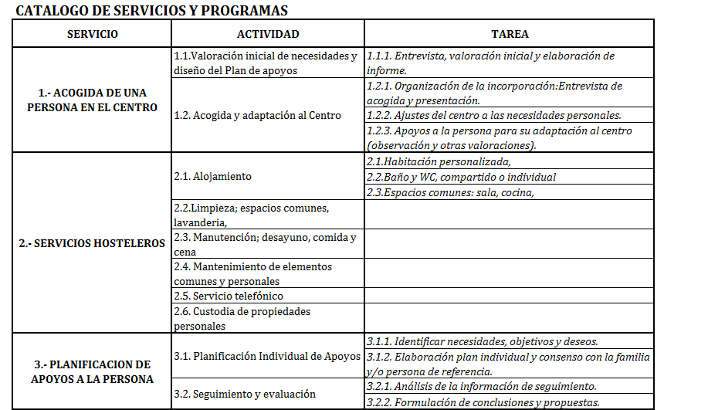
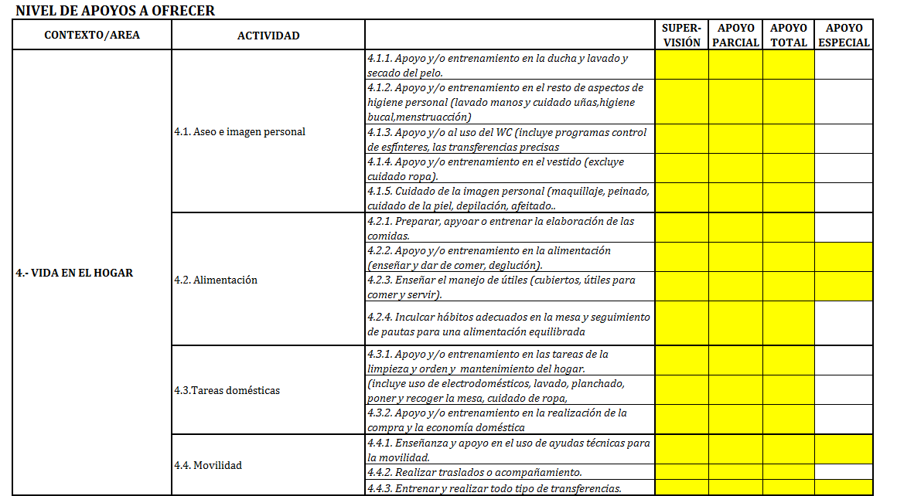

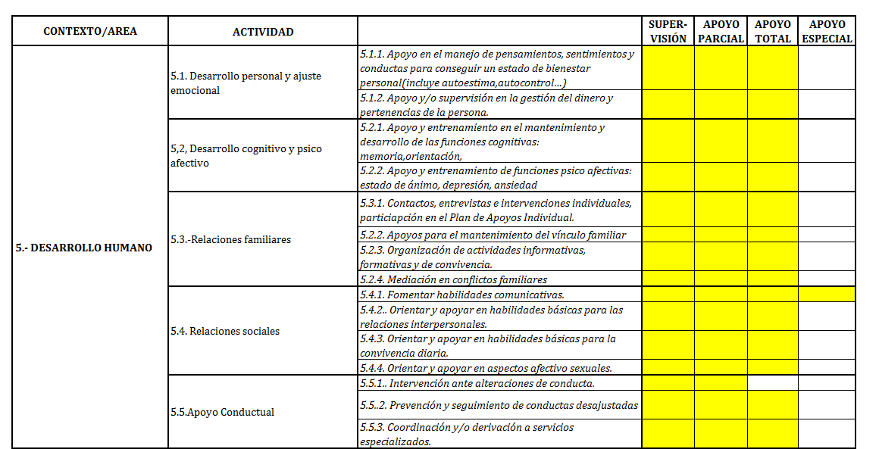

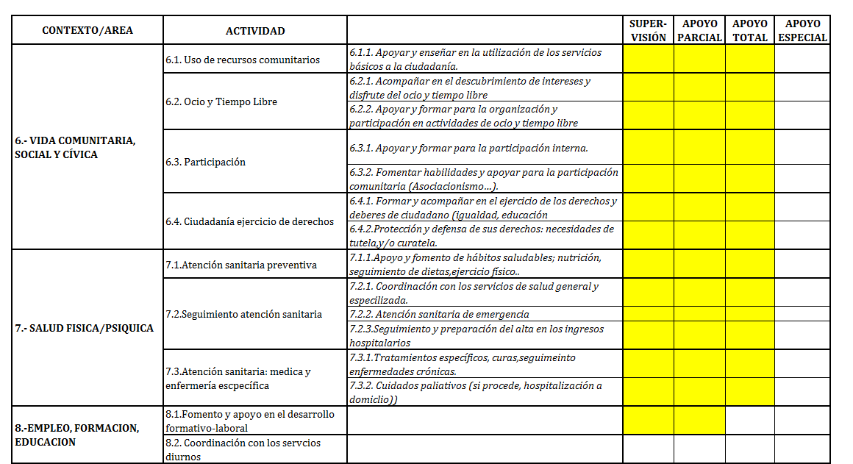

ANEXO II.5.- RELACIÓN DE SERVICIOS A PRESTAR EN EL CENTRO DE DÍA PARA PERSONAS CON DISCAPACIDAD EN SITUACIÓN DE DEPENDENCIA.
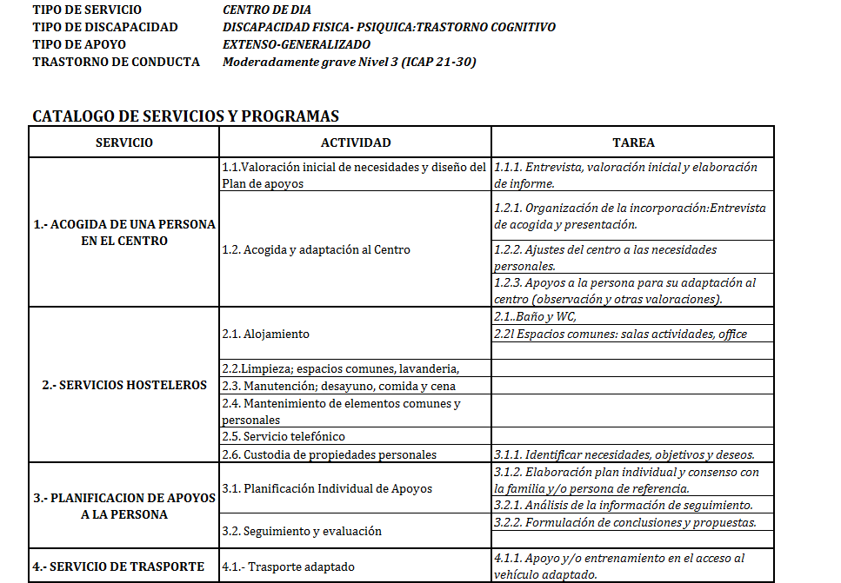
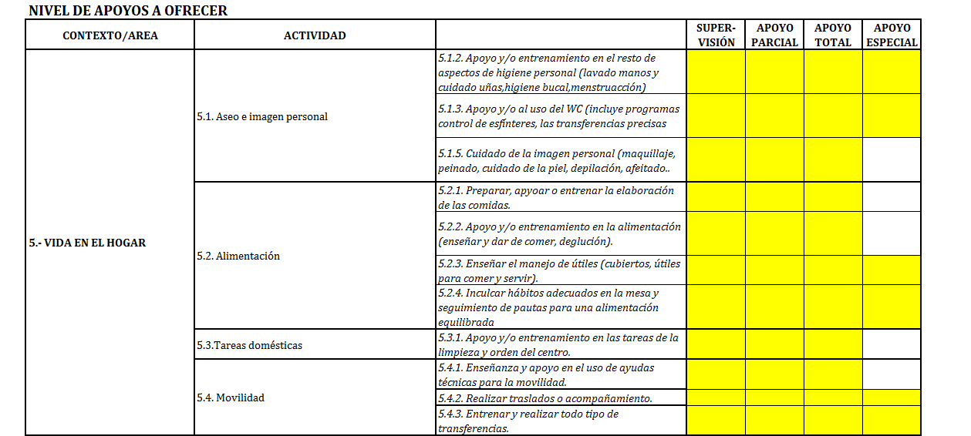

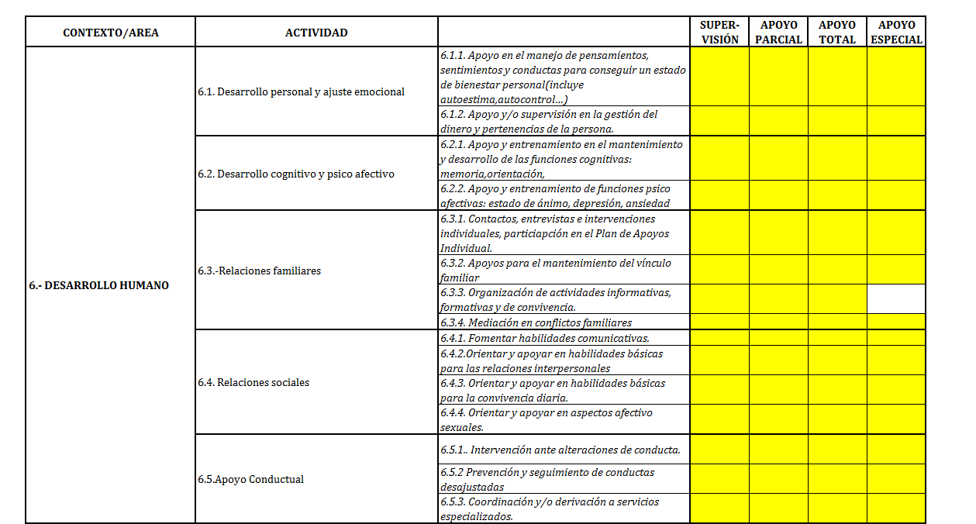

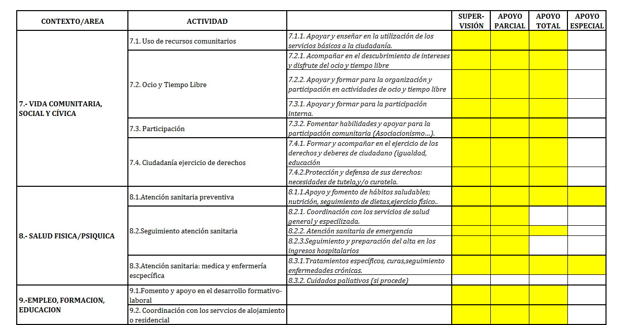

ANEXO III.- ESPECIFICACIONES Y BUENAS PRÁCTICAS DE LOS PROCESOS CLAVE EN LA ATENCIÓN.

ANEXO III.1.- ESPECIFICACIONES Y BUENAS PRÁCTICAS DE LOS PROCESOS CLAVE EN LA ATENCION RESIDENCIAL PARA PERSONAS MAYORES EN SITUACION DE DEPENDENCIA

ÁREA | ELEMENTO ESTRUCTURAL | INDICADORES DE PROCESO O RESULTADO | STANDARD U OBJETIVO | FUENTE DE OBTENCIÓN
ACOGIDA E INGRESO | Existe un protocolo de ingreso y un responsable designado. | Los expedientes individuales de residentes incluyen registro de entrevista previa al ingreso y PAI escrito provisional. | 100% | Historia social e historia sanitaria del residente.
VALORACION Y DISEÑO DEL PLAN DE ATENCIÓN INDIVIDUAL | Existe un modelo tipo de PAI que incluye: valoración física, funcional, mental y socio- familiar; y objetivos, responsables y plazos estimados. | Los residentes que llevan más de 2 meses en el centro disponen de un PAI no provisional escrito según modelo. | 100 % | Documento PAI de cada residente.
VALORACION Y DISEÑO DEL PLAN DE ATENCIÓN INDIVIDUAL |  | Los residentes disponen de un PAI escrito actualizado en los últimos 12 meses. | 100 % | Documento PAI de cada residente.
CUIDADOS  PERSONALES Y  VIDA DIARIA | - Existe una sistemática clara y trazable para asignar qué auxiliar presta qué cuidado a qué residente, su periodicidad y verificación en relación con a los cuidados:  - Diarios  - No diarios  - Nocturnos  - Acceso a otros servicios  - La ejecución de cuidados directos e indirectos y las frecuencias.  - Existe un cuaderno parte de incidencias en la prestación de los cuidados.  - Existe un protocolo de restricciones físicas.  - Existe un Manual de Buena Práctica para los auxiliares.  - Cada residente tiene designado un profesional de referencia.  - El centro identifica y puede aportar datos contrastables de las personas que, por prescripción médica, tienen algún tratamiento especial. | N ºy relación de residentes a los que se alimenta en boca. | SIN STANDARD DEFINIDO | Registros asistenciales.
CUIDADOS  PERSONALES Y  VIDA DIARIA |  | N ºy relación de residentes con dietas especiales y suplementos nutricionales. | SIN STANDARD DEFINIDO | Registros asistenciales.
CUIDADOS  PERSONALES Y  VIDA DIARIA |  | N º y relación de residentes que hacen vida cama- sillón. | SIN STANDARD DEFINIDO | Registros asistenciales.
CUIDADOS  PERSONALES Y  VIDA DIARIA |  | N º y relación de residentes que utilizan pañales de incontinencia, segmentados por tipos de pañal. | SIN STANDARD DEFINIDO | Registros asistenciales.
CUIDADOS  PERSONALES Y  VIDA DIARIA |  | N º y relación de residentes que tienen barras en cama. | SIN STANDARD DEFINIDO | Registro de restricciones físicas
CUIDADOS  PERSONALES Y  VIDA DIARIA |  | Nº y relación de residentes que llevan cinturón pélvico. | SIN STANDARD DEFINIDO | Registro de restricciones físicas
CUIDADOS  PERSONALES Y  VIDA DIARIA |  | Nº y relación de residentes que no pueden salir del centro por prescripción documentada por persona autorizada y consentida por familiar de referencia o tutor. | SIN STANDARD DEFINIDO | Registro de restricciones físicas
CUIDADOS  PERSONALES Y  VIDA DIARIA |  | El parte de incidencias se rellena y recoge incidencias relevantes en relación con los cuidados personales y de vida diaria. Se firma y se identifica a las personas que hacen las anotaciones. | SIN STANDARD DEFINIDO | Parte de incidencias
CUIDADOS  PERSONALES Y  VIDA DIARIA |  | La comprobación de los PAIs de varios residentes elegidos al azar y la comprobación del despliegue, ejecución y verificación de sus cuidados evidencia que el sistema de trabajo se cumple. Se identifica quién es el profesional de referencia. | COMPROBAR AL MENOS UN 5% | Documento PAI de cada residente
ATENCIÓN  SOCIAL | - Está definido el contenido inicial y la documentación a rellenar para mantener al día las historias sociales de los residentes.  - Existen protocolos escritos o guías de actuación en relación con la incapacitación legal de residentes con limitaciones en su capacidad de decisión y responsable designado.  - Existe un protocolo escrito de recogida y tratamiento de reclamaciones y sugerencias y responsable designado.  - Existe un protocolo de voluntariado conforme a la legislación vigente y responsable designado.  - El reglamento define composición y funcionamiento del órgano de representación de personas usuarias y familiares. | Los residentes tienen actualizada su historia social con datos personales y sociofamiliares | 90% | Historia social de los residentes
ATENCIÓN  SOCIAL |  | Nº y relación de personas legalmente incapacitadas (incapacitación o curatela). La historia individual incluye el nombre del tutor y está documentado el alcance de la incapacitación. | SIN STANDARD DEFINIDO | Historia social de los residentes y relación específica
ATENCIÓN  SOCIAL |  | N º y relación de personas atendidas sin soporte sociofamiliar. | SIN STANDARD DEFINIDO | Historia social de los residentes y relación específica
ATENCIÓN  SOCIAL |  | Existe un registro vivo de reclamaciones y sugerencias que evidencia el tratamiento dado a las mismas y su cierre. | SIN STANDARD DEFINIDO | Registro de reclamaciones
ATENCIÓN  SOCIAL |  | Existe un protocolo de voluntariado conforme a la legislación vigente y responsable designado. | EXISTE | Documento concreto
ATENCIÓN  SOCIAL |  | El centro aporta actas del funcionamiento de los órganos de representación del centro. | Mínimo 2 por año | Actas de reunión
ATENCIÓN PSICOLOGICA | - La historia y el PAI de cada residente incluye la valoración psicológica regular de los aspectos habituales (cognición, ánimo, ansiedad).  - Existe un protocolo escrito para el tratamiento de los problemas de conducta por parte del personal.  - Existen programas estructurados de intervención psicológica (cognición, ansiedad, depresión, dificultades relacionales, alteraciones conductuales). | Nº y relación de residentes con deterioro cognitivo. | SIN STANDARD DEFINIDO | Historial del residente
ATENCIÓN PSICOLOGICA |  | Nº y relación de residentes con trastornos psicóticos. | SIN STANDARD DEFINIDO
ATENCIÓN PSICOLOGICA |  | Existe un protocolo escrito para el tratamiento de los problemas de conducta por parte del personal. | EXISTE | Documento concreto
ATENCIÓN PSICOLOGICA |  | Existen programas estructurados de intervención psicológica (cognición, ansiedad, depresión, dificultades relacionales, alteraciones conductuales). | EXISTE | Documento concreto
ATENCIÓN PSICOLOGICA |  | Nº y % de auxiliares que han recibido formación en manejo de problemas de conducta en los últimos 3 años. | 20 % | Registros de formación
PLAN DE ACTIVIDADES | - Se aporta informe evaluativo del plan de actividades del ejercicio anterior con resultados cualitativos y cuantitativos.  - Se aporta Plan de Actividades del año en curso firmado el Director y difundido. |  | EXISTE | Documento concreto
PLAN DE ACTIVIDADES |  |  | EXISTE | Documento concreto
ATENCIÓN  SANITARIA | - Está definido el contenido inicial y la documentación a rellenar para mantener al día las historias sanitarias de los residentes.  - Existen protocolos que definen el tratamiento de:  - Hipertensión  - Diabetes  - Estreñimiento  - Ulceras por presión  - Colonizaciones e infecciones por SARM  - Existe protocolo de realización de valoraciones nutricionales a los residentes.  - Existe protocolo de derivación y acompañamiento a centros sanitarios.  - Existe protocolo de prestación de cuidados paliativos.  - Existen registros de la medicación que toma cada residente, su posología y periodos de administración (start-stop). | Incidencia y prevalencia de residentes con oxigenoterapia, sondaje uretral permanente, sondaje nasogástrico y ostomías. | SIN STANDARD DEFINIDO | Historia sanitaria y explotación
ATENCIÓN  SANITARIA |  | Incidencia y prevalencia de residentes con hipertensión arterial, diabetes y estreñimiento | SIN STANDARD DEFINIDO | Historia sanitaria y explotación
ATENCIÓN  SANITARIA |  | Incidencia y prevalencia de residentes con fractura de cadera. | SIN STANDARD DEFINIDO | Historia sanitaria y explotación
ATENCIÓN  SANITARIA |  | Prevalencia de úlceras por presión a una fecha determinada, así como su incidencia anual y tasa de curación. | SIN STANDARD DEFINIDO | Historia sanitaria y explotación
ATENCIÓN  SANITARIA |  | Existen los protocolos citados. | EXISTEN | Documentos concretos
ATENCIÓN  SANITARIA |  | La comprobación de las Historias Sanitarias de varios residentes elegidos al azar y la comprobación del despliegue, ejecución y verificación de sus cuidados evidencia que el sistema de trabajo se cumple. | COMPROBAR AL MENOS UN 5% | Historia sanitaria
FIN DEL SERVICIO | Existe un protocolo de actuación en fallecimientos y altas voluntarias que cumple los requisitos del documento base. |  | EXISTE | Documento concreto

ANEXO III.2.- ESPECIFICACIONES Y BUENAS PRÁCTICAS DE LOS PROCESOS CLAVE EN LA ATENCION EN CENTROS DE DIA PARA PERSONAS MAYORES EN SITUACIÓN DE DEPENDENCIA.

ÁREA | ELEMENTO ESTRUCTURAL | INDICADORES DE PROCESO O RESULTADO | FUENTE DE OBTENCIÓN
ACOGIDA E INGRESO | Existe un protocolo de ingreso y un responsable designado. | Los expedientes individuales de personas usuarias incluyen registro de entrevista previa al ingreso y PAI escrito provisional. | Historia social e historia socio-sanitaria
VALORACION Y DISEÑO DEL PLAN DE ATENCIÓN INDIVIDUAL | Existe un modelo tipo de PAI que incluye: valoración física, funcional, mental y socio- familiar; objetivos, responsables y plazos estimados. | Las personas usuarias que llevan más de 2 meses en el centro disponen de un PAI no provisional escrito según modelo. | Documento PAI
VALORACION Y DISEÑO DEL PLAN DE ATENCIÓN INDIVIDUAL |  | Las personas usuarias disponen de un PAI escrito actualizado en los últimos 12 meses.  Revisiones semestrales | Documento PAI.
CUIDADOS  PERSONALES Y  VIDA DIARIA | - Existe una sistemática clara y trazable para asignar qué auxiliar presta qué cuidado a qué persona, su periodicidad y verificación en relación con a los cuidados:  - Diarios  - No diarios  - Acceso a otros servicios  - Existe un cuaderno parte de incidencias en la prestación de los cuidados.  - Existe un protocolo de restricciones físicas. *  - Existe un Manual de Buena Práctica para los auxiliares.  - El centro identifica y puede aportar datos contrastables de las personas que, por prescripción médica, tienen algún tratamiento especial. | N º y relación de personas a los que se alimenta en boca. | Registros asistenciales.
CUIDADOS  PERSONALES Y  VIDA DIARIA |  | N º y relación de personas con dietas especiales y suplementos nutricionales. | Registros asistenciales.
CUIDADOS  PERSONALES Y  VIDA DIARIA |  | N º y relación de personas que utilizan pañales de incontinencia, segmentados por tipos de pañal. | Registros asistenciales.
CUIDADOS  PERSONALES Y  VIDA DIARIA |  | Nº y relación de personas que precisan ayudas técnicas varias para movilizaciones . | Registro de restricciones físicas movilizaciones con grúas, sillas ruedas …
CUIDADOS  PERSONALES Y  VIDA DIARIA |  | El parte de incidencias se rellena y recoge incidencias relevantes en relación con los cuidados personales y de vida diaria. Se firma y se identifica a las personas que hacen las anotaciones. | Parte de incidencias
CUIDADOS  PERSONALES Y  VIDA DIARIA |  | La comprobación de los PAIs de varios personas residentes elegidos al azar y la comprobación del despliegue, ejecución y verificación de sus cuidados evidencia que el sistema de trabajo se cumple. Se identifica quién es el profesional de referencia. | Documento PAI de cada persona usuaria.
ATENCIÓN  SOCIAL | - Está definido el contenido inicial y la documentación a rellenar para mantener al día las historias sociales de las personas usuarias.  - Existen protocolos escritos o guías de actuación en relación con la incapacitación legal de personas con limitaciones en su capacidad de decisión y responsable designado.  - Existe un protocolo de relación con familias de usuarios tanto en la fase previa al ingreso como durante y posterior al mismo  - Existe un protocolo escrito de recogida y tratamiento de reclamaciones y sugerencias y responsable designado.  - Existe un protocolo de voluntariado conforme a la legislación vigente y responsable designado.  - El reglamento define composición y funcionamiento del órgano de representación de personas usuarias y familiares. | Los residentes tienen actualizada su historia social con datos personales y sociofamiliares | Historia social de las personas usuarias.
ATENCIÓN  SOCIAL |  | Nº y relación de personas legalmente incapacitadas (incapacitación o curatela). La historia individual incluye el nombre del tutor y está documentado el alcance de la incapacitación. | Historia social de las personas usuarias y relación específica
ATENCIÓN  SOCIAL |  | Existe un protocolo de relación con familias de usuarios tanto en la fase previa al ingreso como durante y posterior al mismo | Registro de nº entrevistas con familias, jornadas de encuentros familiares
ATENCIÓN  SOCIAL |  | Existe un registro vivo de reclamaciones y sugerencias que evidencia el tratamiento dado a las mismas y su cierre. | Registro de reclamaciones
ATENCIÓN  SOCIAL |  | Existe un protocolo de voluntariado conforme a la legislación vigente y responsable designado. | Documento concreto
ATENCIÓN  SOCIAL |  | El centro aporta actas del funcionamiento de los órganos de representación del centro. | Actas de reunión
ATENCIÓN PSICOLOGICA | - La historia y el PAI de cada persona usuaria incluye la valoración psicológica regular de los aspectos habituales (cognición, ánimo, ansiedad).  - Existe un protocolo escrito para el tratamiento de los problemas de conducta por parte del personal.  - Existen programas estructurados de intervención psicológica (cognición, ansiedad, depresión, dificultades relacionales, alteraciones conductuales). | Nº y relación de personas usuarias con deterioro cognitivo. | Historial de la persona usuaria
ATENCIÓN PSICOLOGICA |  | Nº y relación de personas usuarias con trastornos psicóticos.
ATENCIÓN PSICOLOGICA |  | Existe un protocolo escrito para el tratamiento de los problemas de conducta por parte del personal. | Documento concreto
ATENCIÓN PSICOLOGICA |  | Existen programas estructurados de intervención psicológica (cognición, ansiedad, depresión, dificultades relacionales, alteraciones conductuales). | Documento concreto
ATENCIÓN PSICOLOGICA |  | Nº y % de auxiliares que han recibido formación en manejo de problemas de conducta en los últimos 3 años. | Registros de formación
PLAN DE ACTIVIDADES | - Se aporta informe evaluativo del plan de actividades del ejercicio anterior con resultados cualitativos y cuantitativos.  - Se aporta Plan de Actividades del año en curso firmado el Director y difundido, * en cuanto a su segmentación y adaptado a los diferentes perfiles de usuarios |  | Documento concreto
PLAN DE ACTIVIDADES |  |  | Documento concreto
ATENCIÓN  SANITARIA | - Está definido el contenido inicial y la documentación a rellenar para mantener al día las historias sanitarias de las personas usuarias.  - Existen protocolos que definen el tratamiento de:  - Hipertensión  - Diabetes  - Estreñimiento  - Ulceras por presión  - Existe protocolo de realización de valoraciones nutricionales a las personas usuarias.  - Existen registros de la medicación que toma cada residente, su posología y periodos de administración (start-stop). | Incidencia y prevalencia de las personas usuarias con oxigenoterapia, sondaje uretral permanente. | Historia sanitaria y explotación
ATENCIÓN  SANITARIA |  | Incidencia y prevalencia de personas usuarias con hipertensión arterial, diabetes y estreñimiento | Historia sanitaria y explotación
ATENCIÓN  SANITARIA |  | Existen los protocolos citados. | Documentos concretos
ATENCIÓN  SANITARIA |  | La comprobación de las Historias Sanitarias de varios personas usuarias elegidos al azar y la comprobación del despliegue, ejecución y verificación de sus cuidados evidencia que el sistema de trabajo se cumple. | Historia sanitaria
TRANSPORTE | Existen protocolos que regulan el servicio de transporte. | Existe un protocolo de incidencias de transporte | Documento concreto  Registros diarios de incidencias

ANEXO IV.- DOTACIÓN MINIMA DE PERSONAL.

.
ANEXO IV.1.- DOTACIÓN DE PERSONAL EN LA UNIDAD RESIDENCIAL PARA PERSONAS CON DISCAPACIDAD EN SITUACIÓN DE DEPENDENCIA.

DOTACIÓN MÍNIMA DE PERSONAL

TIPO DE PROFESIONAL |  | Nº mínimo horas de dedicación anuales a la unidad
 |  | 29.200,00
Auxiliar asistencia |  | 29.200,00
 |  | 456,25
Trabajador/a social |  | 456,25
 |  | 2.281,25
Terapeuta ocupacional |  | 2.281,25
Médico/a especialista |  | 584,00
Psicólogo/a |  | 584,00
Logopeda |  | 547,50
Fisioterapeuta |  | 547,50

ANEXO IV.2.- DOTACIÓN DE PERSONAL EN EL CENTRO DE DÍA PARA PERSONAS CON DISCAPACIDAD EN SITUACIÓN DE DEPENDENCIA.

DOTACIÓN MÍNIMA DE PERSONAL

TIPO DE PROFESIONAL |  | Nº mínimo horas de dedicación anuales a la unidad
 |  | 9.960,00
Auxiliar asistencial |  | 9.960,00
 |  | 161,85
Trabajador/a social |  | 161,85
 |  | 622,50
Terapeuta ocupacional |  | 622,50
Médico/a especialista |  | 398,40
Psicólogo/a |  | 373,50
Logopeda |  | 373,50
Fisioterapeuta |  | 373,50

ANEXO IV.3.- DOTACIÓN DE PERSONAL EN LOS APARTAMENTOS TUTELADOS PARA PERSONAS MAYORES.

- DOTACIÓN MÍNIMA DE PERSONAL

 | TIPO DE PROFESIONAL | Nº mínimo de horas anuales de dedicación
Personal específicamente asignado al servicio: | Personal cuidador auxiliar | 24 horas diarias de lunes a domingo  (se garantizará la presencia como mínimo de un/a auxiliar en cada turno, incrementándose este personal en función de las necesidades asistenciales de las personas usuarias)
Personal específicamente asignado al servicio: | Enfermería | 8 horas semanales
Personal específicamente asignado al servicio: | Personal de Conserjería | 56 horas semanales (8 horas diarias de lunes a domingo, en horario de mañana y tarde)
Personal específicamente asignado al servicio: | Trabajador/a Social | 37,5 horas semanales (7,5h diarias de lunes a viernes, excepto festivos)
Personal compartible con el resto de servicios: | Psicólogo/a | 10 horas semanales
Personal compartible con el resto de servicios: | Dinamizador/a – Educador/a | 18 horas semanales (3 horas diarias de lunes a sábado)

B) TAREAS A DESARROLLAR POR CADA TIPO DE PROFESIONAL

- Personal Cuidador:
- Ejecutar las tareas de apoyo doméstico y/o personal, vinculadas a necesidades básicas e instrumentales, que se determinen en el Plan de Atención Individualizada.
- Vigilancia y supervisión diaria de las personas usuarias
- Acompañamiento y apoyo personal
- Participación en la elaboración y seguimiento del Plan de Atención Individualizada
- Apoyo para la participación de las personas usuarias en actividades del centro
- Otras tareas auxiliares de carácter asistencial que se determinen en los planes de atención individual

- Personal de Enfermería:
- Vigilancia y supervisión de las necesidades sanitarias de los/as usuarios/as
- Seguimiento y supervisión de la medicación y prescripciones médicas
- Supervisión del aseo personal y dietas de las personas usuarias, coordinándose, en su caso con el servicio de suministro de la alimentación
- Planificación y realización de los trabajos propios de enfermería
- Coordinación con los centros y servicios de salud para la prestación sanitaria que se requiera
- Participación en la elaboración y seguimiento del Plan de Atención Individualizado en su área
- Otras tareas de carácter sanitario que se determinen en los planes de atención individual.

- Personal de Conserjería:
- Control y custodia de las llaves de edificio
- Atención telefónica y a las visitas
- Vigilancia del edificio (espacios interiores y exteriores), supervisando el buen estado de las instalaciones
- Colaborar con las actividades que se realicen en el centro en función de la necesidad (colocación de mobiliario, preparación…).
- Realización de pequeñas labores de mantenimiento, y reparaciones, dando aviso de aquellas que requieran un servicio técnico. Esta obligación no incluirá el coste de los materiales necesarios.
- Atención del correcto funcionamiento del sistema de calefacción, videovigilancia, , etc del edificio.
- Atender las llamadas de emergencia de las personas residentes en los apartamentos (urgencias médicas, de seguridad….), canalizándolas a los servicios que correspondan, si procediera.
- Comunicar a las personas responsables cualquier incidencia ocurrida en el edificio y que atañen a las personas residentes.
- Limpieza de los espacios comunes

- Trabajador/a Social:
- Se constituirá como profesional de referencia tanto para la persona usuaria como para la familia de ésta
- Realizará la entrevista previa y la acogida de las nuevas personas usuarias, así como la valoración inicial al ingreso
- Realizará la valoración personal y sociofamiliar de la persona usuaria, utilizando las herramientas y técnicas propias del trabajo social
- Atenderá las necesidades de asesoramiento e intervención social , así como la organización de recursos y gestión de trámites que se requieran para garantizar una adecuada atención y adaptación al servicio de las personas usuarias
- Mantendrá un seguimiento de la situación de las personas residentes en los apartamentos, con un contacto personal como mínimo una vez al mes
- Fomentará la participación e integración de las personas usuarias en las actividades y entorno residencial
- Se responsabilizará de la elaboración, implementación y seguimiento del Plan de Atención Individual, en coordinación con el resto de profesionales.
- Será el/la profesional interlocutor/a para la comunicación y coordinación con los servicios técnicos municipales, y con otros servicios y entidades de cara a coordinar las diferentes actuaciones.

- Psicólogo/a:
- Evaluación integral de la persona usuaria, a nivel psicológico y cognitivo, para asesorar a nivel individual, familiar y/o resto de profesionales
- Participación en la planificación y desarrollo del Plan de Atención Individual
- Asesorar sobre estrategias de intervención con la persona mayor, prestando apoyo psicológico individual o apoyo a la familia si se requiere
- Planificar y desarrollar programas de estimulación cognitiva y/o desarrollo de habilidades sociales.

- Dinamizador/a – Educador/a:
- Planificar la oferta de actividades lúdicas y de ocio, acorde con las características de las personas usuarias, con una perspectiva de estimulación y fomento de sus capacidades y de promoción de la autonomía.
- Desarrollar las actividades recreativas y ocupacionales planificadas según los distintos ámbitos (funcional, cognitivo y relacional).
- Prestar apoyo socioeducativo a las personas usuarias para el desarrollo de habilidades sociales y hábitos que favorezcan la convivencia e integración en el centro
- Realizar otras tareas de dinamización y/o socioeducativas que se determinen en la programación de las actividades del servicio o en los planes de atención individualizados.

ANEXO V.
CONTENIDO MÍNIMO DEL SISTEMA DE INFORMACIÓN.

MÓDULO ASISTENCIAL:

Por cada cliente:

PAI: Plan Individual de atención:
- Si <2 meses desde el ingreso: Documentos PDF con Resumen de la entrevista previa al ingreso y PAI escrito provisional.
- Si >2 meses desde el ingreso: Documento PDF con el PAI vigente.
- Campo con la fecha de revisión del último PAI vigente.
- Histórico de todos los PAIs definidos al cliente durante toda su estancia (documentos PDF).
Cuidados personales y vida diaria:
- Indicación de si al cliente se le alimenta en boca.
- Indicación de si tiene asignada dieta especial (señalando tipo de dieta) o suplemento nutricional.
- Indicación de si utiliza pañal de incontinencia y segmento de tipo de pañal.
- Indicación de cinturón pélvico.
- Indicación de no poder salir del centro por prescripción documentada por persona autorizada y consentida por familiar de referencia o tutor.
  - Documento PDF donde se recoja dicha prescripción y consentimiento.
- Parte de incidencias: documento PDF donde se recojan de forma cronológica y acumulativa todas las incidencias relevantes en relación con los cuidados personales y de vida diaria relacionadas con el cliente, con las firmas e identificación de las personas que realizan las anotaciones (histórico de documentos pdf).
- Documento donde se evidencie el despliegue, ejecución y verificación de los cuidados definidos en el PAI, así como lo identificación del profesional de referencia.
Atención Social:
- Documento PDF con historia social actualizada con datos personales y sociofamiliares.
- Indicación de si el cliente está incapacitado legalmente.
  - En caso afirmativo: documento PDF con la sentencia o similar, e identificación del tutor y alcance de la incapacitación.
Atención psicológica:
- Indicación de si padece deterioro cognitivo.
- Indicación de si padece trastorno psicótico.
Atención sanitaria:
- Indicación de oxigenoterapia.
- Indicación de hipertensión.
- Indicación de diabetes.
- Indicación de estreñimiento.
- Indicación de úlcera por presión.
- Documento PDF con la historia sanitaria actualizada.
- Documento donde se evidencie el despliegue, ejecución y verificación de las actuaciones previstas en los protocolos sanitarios aplicables al cliente.
- Registro actualizado de medicación administrada al cliente, a nivel de familias de medicamentos (por ejemplo: analgésicos, antibióticos….)
Para el conjunto del centro:

Atención Social:
- Documento PDF con el Registro vivo de reclamaciones y sugerencias, con evidencia del tratamiento dado y su cierre.
- Documento PDF con el protocolo vigente de voluntariado.
- Histórico en orden cronológico de las actas (en PDF) de los órganos de representación del centro.
Atención psicológica:
- Documento PDF con el último protocolo escrito para el tratamiento de los problemas de conducta por parte del personal.
- Documentos PDF con los últimos programas estructurados de intervención psicológica (cognición, ansiedad, depresión, dificultades relacionales, alteraciones conductuales).
- Relación actualizada de auxiliares (actualmente activos) que han recibido formación en el manejo de conductas en los últimos 3 años.
Plan de actividades:
- Documento PDF con el Plan de Actividades del año en curso firmado el Director y difundido.
- Informe evaluativo del plan de actividades del ejercicio anterior con resultados cualitativos y cuantitativos.
Atención sanitaria:
- Documento PDF con protocolo para el tratamiento de la hipertensión.
- Documento PDF con protocolo para el tratamiento de la diabetes.
- Documento PDF con protocolo para el tratamiento del estreñimiento.
- Documento PDF con protocolo para el tratamiento de colonizaciones e infecciones por SARM.
- Documento PDF con protocolo para realización de valoraciones nutricionales.
- Documento PDF con protocolo de derivación y acompañamiento a centros sanitarios.
Transporte
- Documento PDF específico de las rutas del transporte, paradas predeterminadas y tiempos estimados.
- Protocolo PDF específico sobre incidencias en el transporte.

MÓDULO DE CONTROL DE PRESENCIA:

Para el conjunto del centro:
- Por cada día, nº total de horas de presencia efectiva del personal adscrito al servicio (cuando sea posible la separación entre servicios, dentro de un mismo centro), desglosado por categorías profesionales, según la clasificación de categorías definida en el catálogo de servicios.

INFRAESTRUCTURAS FÍSICAS:

Para el conjunto del centro:

- Las fichas de mantenimiento recogidas en el apartado C del Libro de Mantenimiento del usuario para edificaciones pertenecientes a la Diputación Foral de Gipuzkoa.
- Las Hojas de registro de incidencias recogidas en el mismo Libro de Mantenimiento citado.

